美国“常春藤”——宾夕法尼亚大学
春季访学项目介绍
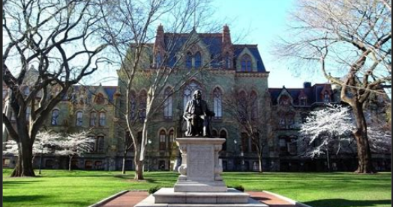
一、宾夕法尼亚大学简介
- 创建于1740年，位于美国的历史名城费城，是美国第四古老的高等教育机构，也是美国第一所现代意义上的大学，创立了北美第一所医学院、第一所商学院（沃顿商学院）以及第一个学生会组织；
- 与耶鲁、哈佛、普林斯顿、康乃尔等八所大学共同组成“常春藤联盟(Ivy League)”，成为世界顶尖学府的代名词；
- 2018年 《美国新闻与世界报道》全美高校综合排名第8、世界大学排名第19；2018年Times世界大学排名第10；2017年上海交通大学全球高校学术排名第17；
- 下设四个大本科生院：文理学院、工程学院、商学院及护理学院。金融专业和护理专业排名全美第一，教育学、经济学、医疗、历史学、法学、英语及商科其它专业皆排名全美前十。
二、访学项目介绍
【项目概览】
根据学习目标、英语水平和专业背景的不同，参加宾夕法尼亚大学2019年春季访学项目的学生可选报两类课程：语言文化课程与大学专业学分课程。参加项目的学生与宾夕法尼亚大学在读学生混合编班，由宾大进行统一的学术管理与学术考核，获得宾大正式的成绩单及学习证明。

【课程内容】
第一类：语言文化课程
日期：2019年2月28日 — 6月14日
宾夕法尼亚大学语言中心隶属于宾大文理学院，成立于1960年，50多年来积累了丰富英语教学的经验。 每年有来自世界各地2000多名学生在此学习，中国学生比例仅为7%左右。通过与来自世界各地的同学一起学习，项目学生能够快速提高英语应用能力与沟通交流能力，同时了解美国社会，增进对不同文化的认识和理解，提高自身的创新意识和国际意识。
宾大的强化英语课程（Intensive Program）适合不同英语水平的学生，每周20小时的课
堂学习。课程分为必修课和选修课。必修课从听说读写、语言、词汇全方面提高学生的语言使用能力，选修课则从单项技能或特定领域方面提高学生的语言能力。学生入学时需参加分班测试，决定适合自己的级别：
- 初级（100-500）：只能修读必修课
- 中级（600-700）：可修读1门必修课和2门选修课
- 高级（800）：可从30多门选修课程中选择4门
该项目分为两个阶段：第一阶段 2019年2月28日 - 4月19日；第二阶段 4月25日 - 6月14日。完成第一阶段的学生经考评如达到要求，可以申请在第二阶段学习更高级别的强化课程。

第二类：大学专业学分课程
日期：2019年1月16日 – 5月14日
英文标准化考试成绩达到项目要求并希望提高专业水平的同学，通过本校、全美国际教育协会、以及宾夕法尼亚大学的共同选拔后，可以与宾大本科学生一起学习与本专业相关的学分课程。
大学专业学分课程面向本校大多数专业的学生，学生一学期需选择4门专业课，选课范围为至少两门文理学院课程，也可申请选修其他学院课程，包括沃顿商学院、工程学院和护理学院的课程。顺利完成学业后，获得宾夕法尼亚大学的正式学分和成绩单，经本校教务处获院系评估认可的学分可转为本校学分。
更多文理学院的选课信息：https://www.sas.upenn.edu/lps/about/course-guides

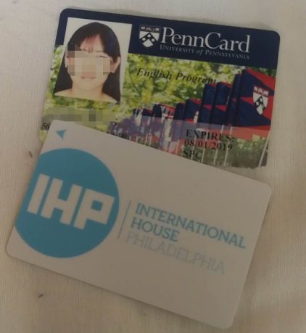
所有参加语言和学分课程的学生均可获得宾夕法尼
亚大学正式注册的学生证，凭借学生证可在项目期内，按校方规定使用学校的校园设施与教育资源，包括图书馆、健身房、活动中心等。

【项目证书】
顺利完成所有课程，并通过学术考核的学生，将获得宾夕法尼亚大学出具的正式成绩单及学习证明。
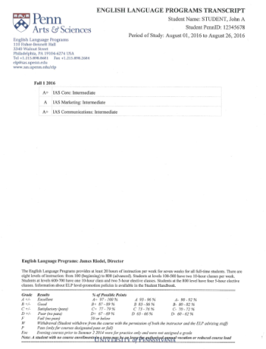

图：宾大语言文化课程成绩单
【项目费用】
项目总费用 | 语言文化课程：约1.16万美元（约合人民币7.9万元）
项目总费用 | 专业学分课程： 1.85万美元（约合人民币12.6万元）至3.2万美元（约合人民币21.8万元）  注：根据学生选课所属院系的不同，项目费用存在差别
费用包括： | 申请费、学费、杂费、设施费、健康费、在读期间医疗保险、及项目设计与管理费
费用不包括： | 国际机票、签证费、住宿费、个人生活费

三、申请条件
1、仅限本校全日制在校生；且成绩优异、道德品质好，在校期间未受过纪律处分，身心健康，能顺利完成在美学习任务；
2、申请要求
英语及美国文化课程：具有良好的英语基础；本科和研究生均可申请；
大学专业学分课程：托福100，或雅思7.0，GPA3.3（4分制）；大二或大二年级以上学生方可申请。
3、家庭具有一定经济基础，能够提供访学所需学费及生活费；
4、通过全美国际教育协会的项目面试、宾夕法尼亚大学的学术审核、以及我校院系及
国际交流处的派出资格审核。

